RAPPORT |  |  | 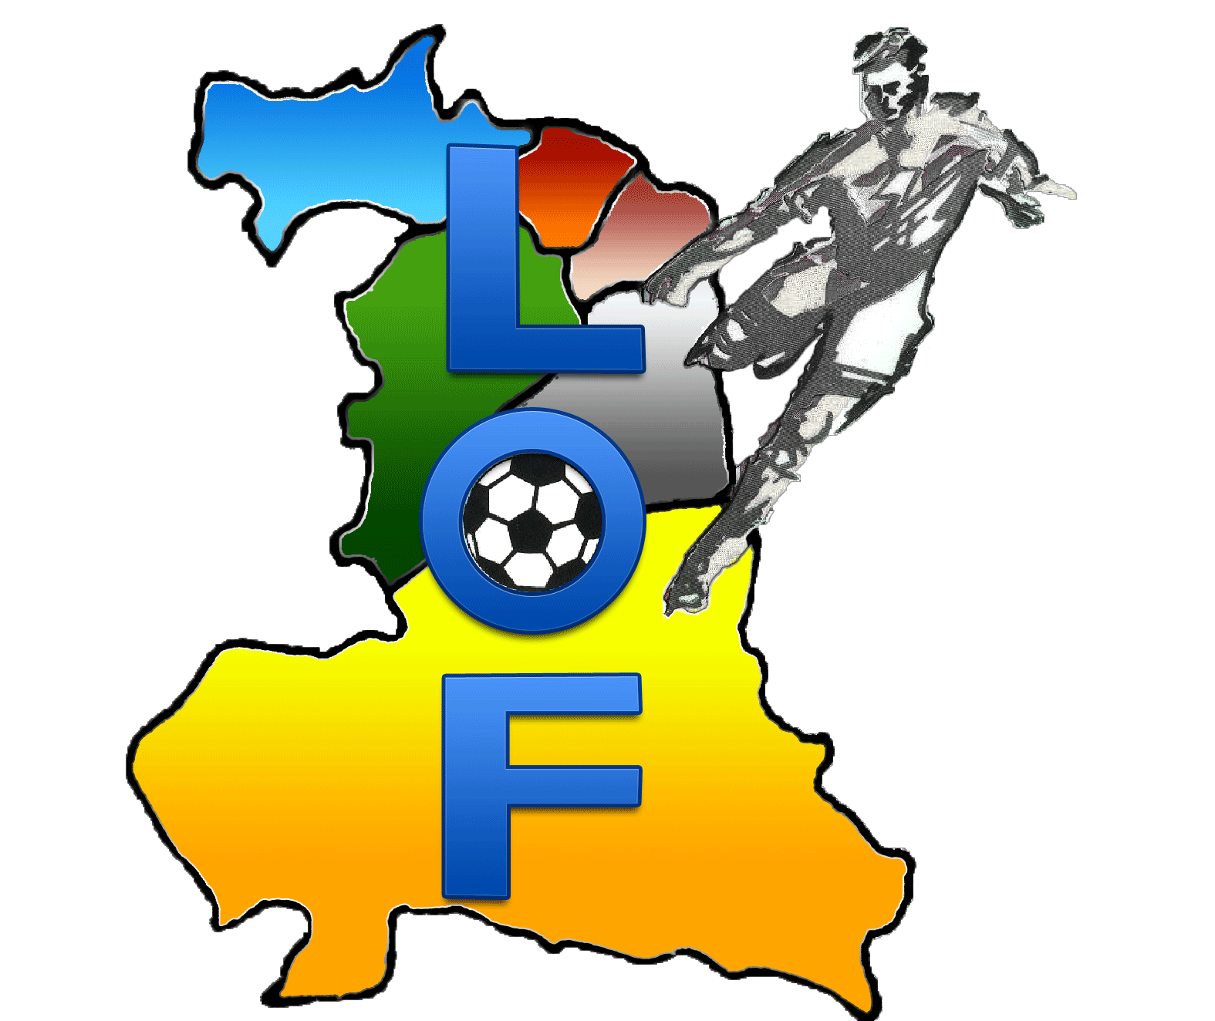  LIGUE DE L’ORIENTAL DE FOOTBALL  COMPETITIONS REGIONALES  RAPPORT DE COMMISSAIRE
- Organisation générale ; Etat du terrain et des installations ; Services d’ordre ;
- Incidents relatifs aux joueurs et officiels ;
- Incidents relatifs aux spectateurs ;
- Autres incidents ayant eu lieu avant ou après le match ou pendant la mi-temps.
 |  |  | EQUIPE A |  |  |  |  |  |  |  |  |  | EQUIPE B
 |  |  | VILLE |  |  |  |  |  |  |  |  |  | DATE
 |  |  | STADE |  |  |  |  |  |  |  |  |  | HEURE
 |  |  | CHAMPIONNAT
 |  |  | FOOT A 11 |  |  | EXCELLENCE |  |  |  |  |  | DL1 |  |  |  |  |  | DL2
 |  |  | FEMININ |  |  | SENIORS |  |  |  |  |  | U17 |  |  |  |  |  | U15
 |  |  | FUTSAL |  |  | EXCELLENCE |  |  |  |  |  | DL2 |  |  |  |  |  | FEMININ
 |  |  | LES JEUNES |  |  | U20 |  |  |  |  |  | U17 |  |  |  |  |  | U15
 |  |  | RESULTAT APRES 90 MINUTES |  |  |  |  |  |  |  |  |  |  |  | EN FAVEUR DE
 |  |  | RESULTAT A LA MI-TEMPS |  |  |  |  |  |  |  |  |  |  |  | EN FAVEUR DE
 |  |  | RESULTAT APRES PROLONGATIONS* |  |  |  |  |  |  |  |  |  |  |  | EN FAVEUR DE
 |  |  | RESULTAT APRES TIRS AU BUT * |  |  |  |  |  |  |  |  |  |  |  | EN FAVEUR DE
 |  |  | COMMISSAIRE |  |  |  |  |  |  |  |  |  |  |  | VILLE
 |  |  | ARBITRE |  |  |  |  |  |  |  |  |  |  |  | VILLE
 |  |  | ASSISTANT(E) 1 |  |  |  |  |  |  |  |  |  |  |  | VILLE
 |  |  | ASSISTANT(E) 2 |  |  |  |  |  |  |  |  |  |  |  | VILLE
 |  |  | EQUIPE A : BUTS |  |  |  |  |  |  |  |  |  |  | EQUIPE B : BUTS
 |  |  | N° | Joueur(-se) |  |  |  |  |  | Min |  |  |  | N° |  | Joueur(-se) |  |  |  |  |  | Min
 |  |  | Indiquer si le but a été inscrit sur penalty (P) ou contre son camp (OG)
 |  |  | Tirs au but du point de réparation
DATE |  |  | N° | 1 | 2 | 3 | 4 | 5 | 6 | 7 | 8 |  |  | N° |  | 1 | 2 | 3 | 4 | 5 | 6 | 7 | 8
NOM |  |  | X / O |  |  |  |  |  |  |  |  |  |  | X / O
SIGNATURE |  |  | X = Goal / O = Rate

EQUIPE A : REMPLACEMENTS |  |  |  |  |  |  |  |  |  |  |  | EQUIPE B : REMPLACEMENTS |  |  |  |  |  |  |  |  |  | LES TYPES
N° |  | SORT | N° |  |  | ENTRE |  | MIN |  |  |  | N° |  | SORT | N° |  |  | ENTRE |  | MIN |  | A | Faute grave : Empêcher l’équipe adverse de marquer un but, Annihiler une occasion de but en commettant une faute sur l’adversaire, Toucher délibérément le ballon de la main pour empêcher la validation d'un but.
 |  |  |  |  |  |  |  |  |  |  |  |  |  |  |  |  |  |  |  |  |  | B | Faute grossière (Jeu brutal) : Usage démesuré de la force, Excès d’engagement.
 |  |  |  |  |  |  |  |  |  |  |  |  |  |  |  |  |  |  |  |  |  | C | Comportement antisportif envers des joueurs ou toute personne autre que les Officiels de matche : Tous propos injurieux, diffamatoires ou grossiers, Toute attitude qui blesse ouvertement la pudeur par des représentations d’ordre sexuel.
 |  |  |  |  |  |  |  |  |  |  |  |  |  |  |  |  |  |  |  |  |  | D | Comportement antisportif envers les Officiels de matche : Tous propos injurieux, diffamatoires ou grossiers, Toute attitude qui blesse ouvertement la pudeur par des représentations d’ordre sexuel.
EQUIPE A : AVERTISSEMENTS |  |  |  |  |  |  |  |  |  |  | EQUIPE B : AVERTISSEMENTS
N° | Joueur |  |  | Min | Type |  | Raisons |  |  |  | N° |  | Joueur |  |  | Min | Type |  | Raisons
 |  |  |  |  |  |  |  |  |  |  |  |  |  |  |  |  |  |  |  |  |  | E | Pénétration sur le terrain de jeu sans autorisation préalable de l'arbitre
 |  |  |  |  |  |  |  |  |  |  |  |  |  |  |  |  |  |  |  |  |  | F | Protestation à l’encontre des officiels de match (critique de décisions, réclamation)
 |  |  |  |  |  |  |  |  |  |  |  |  |  |  |  |  |  |  |  |  |  | G | Atteinte à l’honneur et au fair-play
 |  |  |  |  |  |  |  |  |  |  |  |  |  |  |  |  |  |  |  |  |  | H | Bagarre
 |  |  |  |  |  |  |  |  |  |  |  |  |  |  |  |  |  |  |  |  |  | I | Provocation du public
 |  |  |  |  |  |  |  |  |  |  |  |  |  |  |  |  |  |  |  |  |  | J | Refus d’obtempérer
 |  |  |  |  |  |  |  |  |  |  |  |  |  |  |  |  |  |  |  |  |  | K | Menace
 |  |  |  |  |  |  |  |  |  |  |  |  |  |  |  |  |  |  |  |  |  | L | Coercition (Pression sur officiel de match)
 |  |  |  |  |  |  |  |  |  |  |  |  |  |  |  |  |  |  |  |  |  | M | Détérioration ou destruction de biens
 |  |  |  |  |  |  |  |  |  |  |  |  |  |  |  |  |  |  |  |  |  | N | Incitation à la haine ou à la violence
 |  |  |  |  |  |  |  |  |  |  |  |  |  |  |  |  |  |  |  |  |  | O | Crachat envers des joueurs ou toute personne autre que les Officiels de matche
 |  |  |  |  |  |  |  |  |  |  |  |  |  |  |  |  |  |  |  |  |  | P | Crachat envers les Officiels de matche
EQUIPE A : EXPULSIONS |  |  |  |  |  |  |  |  |  |  | EQUIPE B : EXPULSIONS |  |  |  |  |  |  |  |  |  |  | Q | Agression envers des joueurs ou toute personne autre que les Officiels de matche
N° | Joueur |  |  | Min | Type |  | Raisons |  |  |  | N° |  | Joueur |  |  | Min | Type |  | Raisons |  |  | R | Agression envers les Officiels de matche
 |  |  |  |  |  |  |  |  |  |  |  |  |  |  |  |  |  |  |  |  |  | S | Envahissement du terrain par les dirigeants
 |  |  |  |  |  |  |  |  |  |  |  |  |  |  |  |  |  |  |  |  |  | T | Envahissement du terrain par un (ou plusieurs) dirigeant(s) entraînant un arrêt momentané de la rencontre
 |  |  |  |  |  |  |  |  |  |  |  |  |  |  |  |  |  |  |  |  |  | U | La corruption ou tentative de corruption
 |  |  |  |  |  |  |  |  |  |  |  |  |  |  |  |  |  |  |  |  |  | V | Discrimination
 |  |  |  |  |  |  |  |  |  |  |  |  |  |  |  |  |  |  |  |  |  | W | Double sur-classement non autorisé

